De atoomkrachtmikroskoop (atomic force microscope; AFM)

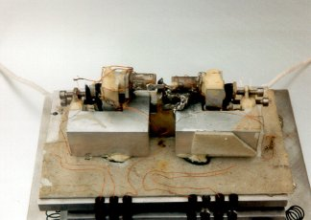

De atoomkrachtmikroskoop is in 1986 ontwikkeld door Gerd Binnig (die in 1986 de Nobelprijs kreeg voor zijn aandeel in de ontwikkeling van de rastertunnelmikroskoop) en Christoph Gerber (tegenwoordig hoofd van het nanoinstituut van de universiteit van Bazel (Zwitserland). Het principe van een atoomkrachtmikroskoop is simpel en lijkt op die van de rastertunnelmikroskoop: met een dunne naald met een lengte van zo'n 200 nanometer (1 nanometer is 10 ⁻⁹ m) aan een veerkrachtige arm wordt een oppervlak afgetast. De beweging van die arm wordt omgezet in een 3-dimensionaal beeld. Anders dan de rastertunnelmikroskoop is de atoomkrachtmikroskoop niet gebonden aan elektrische geleidende oppervlakken.

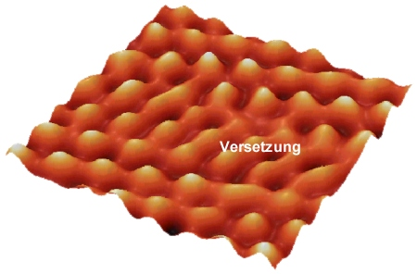
Oppervlak van een grafietmonster (60 miljoen x vergroot). e onregelmatigheid is een gevolg van fouten in het kristalrooster.
De atoomkrachtmikroskoop kan op verschillende manieren de krachten meten, bijvoorbeeld door de veerarm te laten trillen waardoor het contact met het te meten oppervlak zo kort mogelijk is (en daardoor de schade die de punt aan het oppervlak kan toebrengen). Bovendien kan het krachtverloop worden gemeten hetgeen informatie geeft over de hardheid of de elasticiteit van het monster.

De resolutie van de atoomkrachtmikroskoop is afhankelijk van de scherpte van de punt en van de eigenschappen van het monster. Ruwe of zachte monsters geven een onnauwkeuriger beeld dan relatief gladde en harde. Opnamen met een atomaire of subatomaire resolutie zijn alleen mogelijk bij hoog vacuüm.
De eerste AFM-punten bestonden uit diamantsplinters die op een strookje goudfolie werden geplakt. De mogelijkheid fijnere punten te maken hebben de atoomkrachtmikroskoop gemaakt tot wat die nu is: een plaatjesmaker van de wereld op atoomschaal. De beste punten hebben een afmeting van 5 nm (1 nm = 10 ⁻⁹ m).
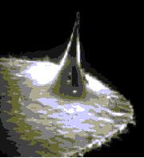

Een elektronenmikroskopische opname van de punt van een atoomkrachtmikroskoop.

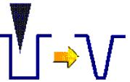
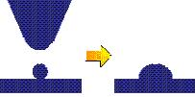

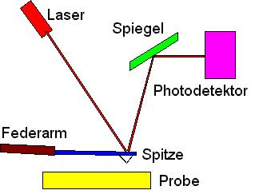
Meetwijze

De gemeten kracht is zeer klein, in de orde van 10 ⁻⁹ Newton. Die kracht wordt niet direct gemeten maar aan de hand van de verbuiging van de veerarm.
Tegenwoordig wordt het meest de optische meetmethode gebruikt waarbij een lichtbundel op de veerarm valt die door buiging van richting verandert. Die verandering is een maat voor beweging van de spits en daarmee het afgetaste oppervlak.

De optische bewegingsmeting
Toepassingen

De atoomkrachtmikroskoop kan niet alleen een opname maken van een oppervlak maar de kracht of doorbuiging die de veerarm ondervindt kan ook voor andere doeleinden worden ingezet zoals het meten van de elasticiteit (van bijvoorbeeld DNA-strengen) of eiwitbepaling. Door op de punt of op de veerarm, bijvoorbeeld, antilichamen te plakken waarmee specifieke eiwitten een binding aangaan kan de aanwezigheid van die eiwitten worden aangetoond. De buiging van de veerarm is dan maatgevend voor de aanwezigheid van het specifieke eiwit op het oppervlak of voor de hoeveelheid van dat specifieke eiwit dat door de antilichamen is gebonden. Daarmee is de atoomkrachtmikroskoop dus ook gebruiken als analyseapparaat.

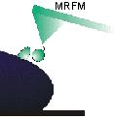

Een atoomkrachtmikroskoop kan ook bindingskrachten tussen elkaar aantrekkende moleculen meten (bijvoorbeeld antilichamen en eiwitten). MRFM is Magnetic Resonance Force Microscope.

Nog een stap verder is de atoomkrachtmikroskoop te gebruiken als 'injectienaald'. Door in de punt een gaatje te boren en in de veerarm een vloeistofkanaal aan te brengen kun je, in principe, met een atoomkrachtmikroskoop afzonderlijke cellen injecteren. In het academisch ziekenhuis van de universiteit van Bazel wordt geëxperimenteerd (2007) met de toepassing van de atoomkrachtmikroskoop voor het bepalen van de gezondheid van kraakbeen in kniegewrichten. Ook op de jongste Phoenix-missie naar Mars, om te achterhalen hoeveel water er op Mars is, is een atoomkrachtmikroskoop meegestuurd.

Koppelingen: http://www.bphys.uni-linz.ac.at/bioph/dipl/Atomkraftmikroskopie/Atomkraftmikroskop1.htm (Duits)
Phoenix-Marslander http://sync.nl/de-phoenix-marslander-gaat-leven-op-mars-ontdekken/

